

**AHMET YESEVİ ÜNİVERSİTESİ**

**BİLİŞİM TEKNOLOJİLERİ VE MÜHENDİSLİK FAKÜLTESİ**

**BİLGİSAYAR MÜHENDİSLİĞİ BÖLÜMÜ**

**Acil Durum Uyarı Sistemi**

**ANALİZ RAPORU**

**HAZIRLAYAN**

**142132022 Hasan ŞAHİN**

İçindekiler

İletişim nedir? 3

İletişim türleri nelerdir? 3

Simpex(tek yönlü) iletişim 3

Half dublex(Yarı çift yönlü) iletişim 3

Full dublex(Çift yönlü) iletişim 3

Geliştirme(Prototip) kartları nelerdir? 3

Internet Of Thinks(IOT)(Nesnelerin interneti) 3

Machine To Machine(M2M)(Makinalar arası iletişim) 4

Proje elemanlarının genel tanımı ile incelenmesi 4

Raspberry Pi nedir? 4

Teknik özellikleri 4

Arduino nedir? 5

Teknik özellikleri 5

ENC28J60 Ethernet LAN Modülü 6

Teknik özellikleri 6

Karbonmonoksit ve Yanıcı Gaz Sensörü - MQ-9 7

Teknik özellikleri 7

Plastik Otomatik Panjurlu Banyo Havalandırma Fanı 8

Teknik özellikleri 8

MEC Role 9

Teknik Özellikleri 9

# İletişim nedir?

İletişim, iletilmek istenen bilginin hem gönderici hem de alıcı tarafından anlaşıldığı ortamda bilginin bir göndericiden bir alıcıya aktarılma sürecidir. Organizmaların çeşitli yöntemlerle bilgi alışverişi yapmalarına olanak tanıyan bir süreçtir. İletişim tüm tarafların üzerinden bilgi alışverişi yapılacak ortak bir dili anlamalarına ihtiyaç duyar.

Belirli mesajların kodlanarak bir kanal aracılığıyla bir kaynaktan bir hedefe/alıcıya aktarılması süreci. Örneğin bir konuşmacı (kaynak) ortak bir dil aracılığıyla (örn. Türkçe) kodladığı belirli kelimeleri (mesaj/ileti) ses dalgaları ve hava yoluyla (kanal) dinleyiciye/alımlayıcı (hedef) aktarır. Bu süreçte geribildirim hedefleniyorsa, iletiyi gönderen başad kaynak, hedef/alımlayıcı ise sonat kaynak olarak tanımlanırlar.

## İletişim türleri nelerdir?

### Simpex(tek yönlü) iletişim

İletişimin tek bir işlev için kullanılmasıdır. Örneğin : sensörden veri göndermek veya veri dinlemek(okumak) gibi.

### Half dublex(Yarı çift yönlü) iletişim

Tam karşılığı olmasada tek şeritli yolda çift yönlü trafiğin akmasına benzetilebilinir. İlketişim tanımında belirtilen kanal tek yönlü olarak kullanılır. Diğer çözde iletişimin başlaması için karşıt yöndeki iletişimin tamamlanması gerekir. İletişim yoğunluğu olmayan yerlerde tercih edilir. Örneğin RS422 / RS485 bağlantıları tek yönlü olarak kullanılabilinir.

### Full dublex(Çift yönlü) iletişim

Adından da anlayacağı gibi çift yönlü iletişim demektir. Terimsel olarak tam anlamı ile iletişimin karşılığıdır. Veri yoğunluğuna bağlı olarak dar boğaz oluşma ihtimali yüksektir(Cat8 40Gbps desteklemektedir ☺)Örneğin Ethernet wireless gsm usb…

# Geliştirme(Prototip) kartları nelerdir?

Yarı iletken teknolojisinin ortaya çıktığı 20. Yüzyılın ortalarından beri elektronik donanımlarıın boyutları günden güne küçüldü ve moore yasasına göre donanım hızları katlanarak artar tabiki bir yere kadar ☺ bu noktada ise kuantum bilgisayarlar devreye girmektedir.

Örneği eskiden bir donanıma tcp/ip desteği geçirmek ciddi anlamda çok güçtü. Esasen bu az sonra belirteceğim kavramlar uzun zamandan beri kullanılmaktadır örneğin bir üretim bandında sorun olması halinde tüm sisteminin durması veya hata prosedürlerinin işletilmesi gibi.

Geliştirme kartları ürün geliştirmekten çok prototipleme amacı ile kullanılmaktadır çünkü üretilen üründe bu donanımların kullanılması gerek donanım gerek lisans maliyeti açısından toplam maliyeti gereksiz olarak arttırır.

## Internet Of Thinks(IOT)(Nesnelerin interneti)

İpv6 nın geliştirilmesini zorunlu kılan temel etmenlerden olan IOT nesnelerin internete bağlanması prensibine dayanır. Akla gelebilecek tüm nesnelerin bu konsept ile internete bağlanması mümkün olup çoğu sensör görevi görmektedir örneğin akıllı yatak zamana göre yatış şekillerinizi size sunarak çeşitli bilgi ve yönlendirmeler sunabilmektedir.

IOT olarak geliştirilen her şeye akıllı demek tamamen yanılgı olup bu cihazların ortak özellikleri internete bağlanmalarıdır. Bu noktada machine learinge değinmek gerekirse bir takım insanlar tarafından geliştirilen algoritmaları basit bir şekilde kullanmaya yönelik olup çalışması şu şekildedir:

İlk önce gelen veriyi 2 ye bölmektedir. İlk gruba algoritma uygulayarak elde ettiği tahmini 2. Grupla karşılaştırarak olumlu veya olumsuz bir başarı üretmektedir. Bu başarı oranlını göz önünde bulundurarak elde ettiği tahminleri maximum doğrula çıkarmayı öğrenmeyi hedefleyen bir mekanizmadır.

## Machine To Machine(M2M)(Makinalar arası iletişim)

İletişim tanımında var olan alıcı ve vericinin makine olması durumudur. İletim türlerinin hepsi geçerlidir. İletişim tanımında var olan bağlam değişkenlik göstere bilir ethernette cat1-8 veya fiber, gps de hava vs. bu noktada genel bir yanlışa değinmek istiyorum ortam(medium) seçim nedenleri genellikle yanlış yapılmaktadır örneğin wireless kullanmama nedeni güvenliğe bağlanmaktadır fakat bu yanlıştır en azından bence ☺.

Karıştırılan bir diğer nokta IOT dede internete bağlanma olayı olduğu için o tarafta da haberleşme vardır buda M2M dir gibi bir algıdır: M2M iki tarafında makine olması gerekmektedir.

Diğer bir yanılgı pc ile router arasındaki iletişim M2M değildir. Router ların genel prensibi gereği haberleşme zorunludur.

# Proje elemanlarının genel tanımı ile incelenmesi

## Raspberry Pi nedir?

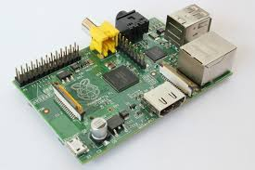

Raspberry Pi, İngilterde bulunan Raspberry Pi Vakfı tarafından desteklenen; öğrenci, amatör ve hobicilerin kullanımına sunulan kredi kartı büyüklüğünde, tek bir board'dan oluşan mini bilgisayardır.

Ürün 2009 yılından beri Raspberry Pi Foundation tarafından geliştirilmektedir. İlk satışı 29 Şubat 2012'de başlamıştır. A modeli 128 MB Ram olarak tanıtılmasına rağmen satış öncesi değişiklik ile 256 MB Ram ile piyasaya sürülmüştür.

Raspberry Pi'nin A ve B ve B+ olmak üzere üç modeli piyasaya sürülmüştür. B+ da 4 adet USB bir adet Ethernet ,B modeli 2 Adet USB, bir adet Ethernet girişine sahipken, A modelinde sadece 1 adet USB girişi bulunmaktadır. USB girişleri sayesinde her iki model de, standart tak-çalıştır USB mouse ve klavyeler ile sorunsuz çalışmaktadır.

20 Nisan 2012 tarihinden itibaren Raspberry Pi'nin A ve B modelleri açık kaynak olarak kullanıma sunulmuştur. İsteyen herkes tüm devre çizimlerine ve teknik ayrıntılarına ulaşabilmektedir.

### Teknik özellikleri

* Broadcom BCM2835 (700MHz, ARM1176JZF-S tabanlı) İşlemci,
* Broadcom VideoCore IV (OpenGL ES 2.0, 1080p destekli) Grafik İşlemci,
* Model A'da 256MB ,Model B'de 512MB Ram,
* USB 2.0 (Model B+’ da 4 tane, Model B’de 2 tane, Model A'da 1 tane bulunmaktadır),
* HDMI yuvası,
* SD Kart Okuyucu,
* 3.5mm ses jakı,
* RCA Video Çıkışı,
* CSI Bağlantısı
* 10/100 Ethernet (Model B’de bulunmaktadır),
* İşletim sistemi: Debian GNU/Linux, Fedora, Arch Linux ve türevleri,
* Düşük Seviye Çevre Birimleri: 8 adet GPIO, UART, I²C bus, SPI bus’la birlikte iki Chip Select, +3.3 V, +5 V, ground
* 45 gram ağırlığında,
* Model A 1.5W , Model B ise 3.5W güç tüketmektedir,
* Çalışma gerilimi: +5V DC

## Arduino nedir?

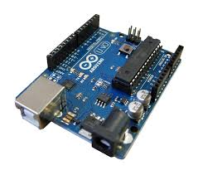

Arduino bir G/Ç kartı ve Processing/Wiring dilinin bir uygulamasını içeren geliştirme ortamından oluşan bir fiziksel programlama platformudur.

Arduino kartlarının donanımında bir adet Atmel AVR mikrodenetleyici (ATmega328, ATmega2560, ATmega32u4 gibi) ve programlama ve diğer devrelere bağlantı için gerekli yan elemanlar bulunur. Her Arduino kartında en azından bir 5 voltluk regüle entegresi ve bir 16MHz kristal osilator (bazılarında seramik rezonatör) vardır. Arduino kartlarında programlama için harici bir programlayıcıya ihtiyaç duyulmaz, çünkü karttaki mikrodenetleyiciye önceden bir bootloader programı yazılıdır.

### Teknik özellikleri

* ATMega328 mikrodenetleyicisi bulunur.
* 14 Dijital G/Ç Pini, 6 PWM Çıkışı, 6 ADC Girişi vardır.
* 32 KB Flash hafızaya sahiptir.

## ENC28J60 Ethernet LAN Modülü

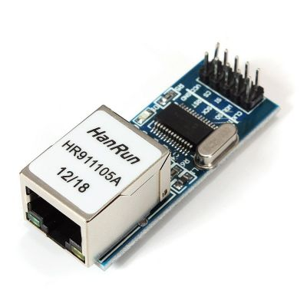

ENC28J60 ethernet LAN modülü, üzerinde ethernet girişi bulunan ve ethernet girişini SPI arayüzüne çeviren bir karttır. Üzerinde Microchip'in ENC28J60 entegresi bulunan kart ile Arduino başta olmak üzere bir çok sisteme ethernet bağlantısı ile internet bağlantısı imkanı sağlayabilirsiniz.

Kartın küçük boyutlu olması ve SPI arayüzü sayesinde bir çok sisteme uyarlanabilir olduğundan dolayı oldukça kullanışlıdır.

### Teknik özellikleri

* ENC28J60 SPI Arayüzüne Sahip Bağımsız Ethernet Modülü
* HanRun HR911105A Ethernet Girişi
* SPI Arayüzü
* 3.3V Besleme Gerilimi
* Kart Boyutları: 51x19mm

## Karbonmonoksit ve Yanıcı Gaz Sensörü - MQ-9

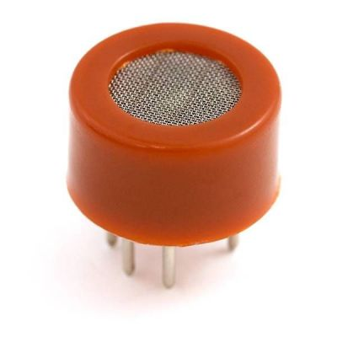

Bu yarı iletken gaz sensörü, ortanda 100 ila 10.000 ppm yanıcı gaz konsantrasyon ve 10 ila 10.000 ppm Karbon Monoksit (CO) varlığını algılar. Sensörün bağlantısı çok basit analog voltaj arayüzü, mikro denetleyicinin sadece tek bir analog giriş pini ile sağlamanız yeterlidir.

### Teknik özellikleri

* 5V DC ya da AC devre
* Heater voltaj gerektirir
* Sıcaklık: -10 ila 50 C

## Plastik Otomatik Panjurlu Banyo Havalandırma Fanı



* ABS Plastik malzemeden üretilmiştir.Pervane tasarımı ve dinamik balansı sayesinde hava performansı yüksektir.Özel tasarımlı yüzeyi ile ışığı yansıtmaz renk değişimine uğramaz. Paslanma ve neme karşı korumalıdır geri akışı keserek.
* Ürün çalışmadığı durumlarda önündeki kanatları kapatarak dışarıdan içeriye hava akışını keser.
* Banyolar mutfaklar toplantı salonları ofisler vb. sessiz ve korozyona karşı dayanıklı istenen yerlerde kullanılır.
* Hız kontrolü opsiyonel kontrol cihazıyla sağlanmaktadır.
* Yalıtım sınıfı: Class B

### Teknik özellikleri

* Çalışma voltajı:220 V
* Otomatik panjur sistemi ile panjurları ayrıca kontrol etmeye gerek kalmaması.

## MEC Role

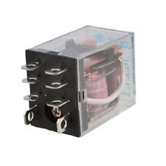

### Teknik Özellikleri

* 220 V
* 5 A
* Çift Kontak